
Dørene åbner kl. 17, så der er god tid til at samle holdet og få stemningen på plads. Alle er er velkommen som hold eller alene, håber vi ses

Tilmeld jeres hold hos Nanna på: nami@foa.dk – eller mød bare op på dagen.

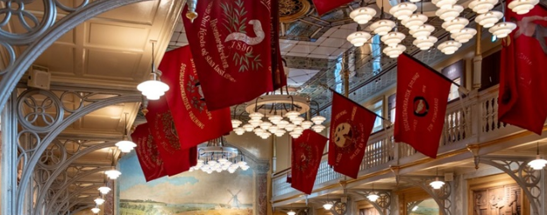
Generalforsamling for Almenområdet d. 22.9.2026
Arrangementet begynder med middag i Restaurant Øl-Halle, som ligger under museet, fra klokken 17 til 18.30.
Generalforsamlingen finder sted i festsalen fra klokken 19 til 22 - sluttidspunket er dog kun vejledende.
Tilmelding til selve generalforsamlingen er jvf. vedtægterne ikke obligatorisk, men hvis du vil spise med, er tilmelding herunder nødvendig.
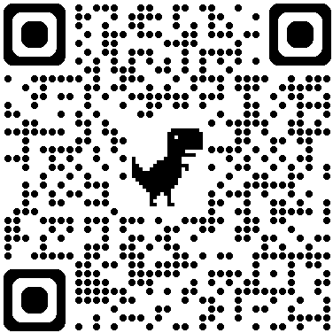

OBS – Frister inden 1 oktober:

For alle:

Fritvalgtillæg: Inden 1. oktober skal du tage stilling til, om du vil have fritvalg som løn eller over på pensionen.
Hvis du ikke tager stilling til dette, går det på pensionen.
(hvis du har taget stilling og ikke ønsker at ændre skal du ikke foretage dig noget)

_____________________________________________
Er du pædagog og fylder 59 eller mere i 2027? Så skal du overveje om du vil have din seniorbonus udbetalt, indbetalt til pension, eller afholde dem som fridage.
Er du Pædagogmedhjælper eller Pædagogisk assistent Fylder du 55 i 2027 skal du huske at foretage valg omkring fritvalgsdage eller pension inden 1.10.26. Intet valg = forhøjet pension

Gør det pr. mail så dokumentationen er i orden.

Navn@foa.dk
XX XX XX XX

